工作流程

任务一：数据表的简单查询

1. 查询全体教师的教工号与姓名  
   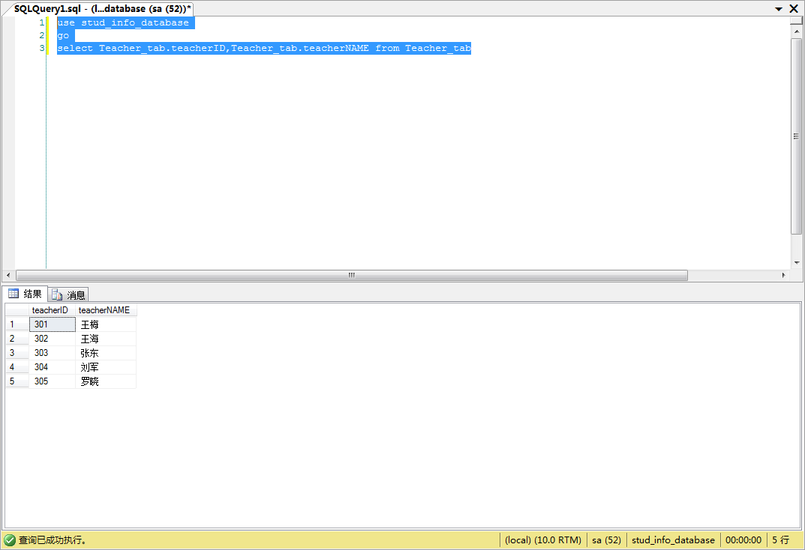

2．查询学生的学号，姓名，电话号码和身份证号，并使用列别名改变查询结果的列标题  
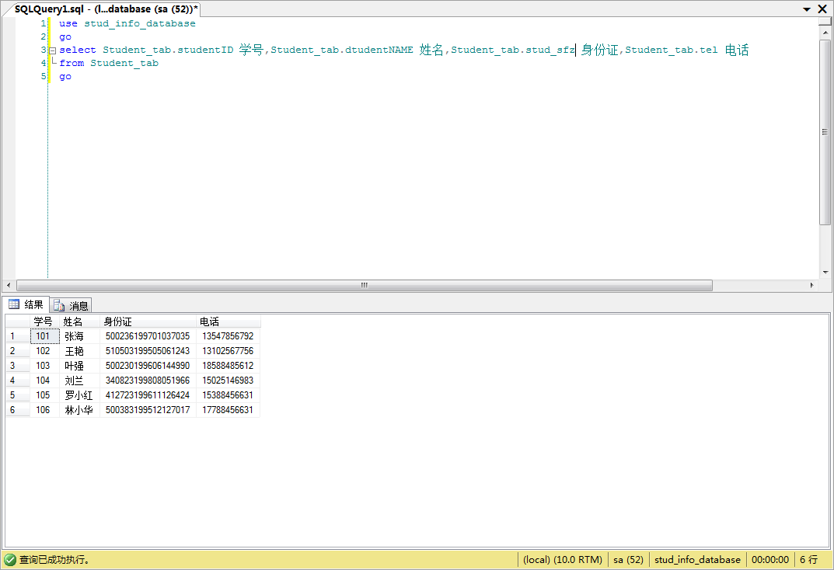

3．查询所有课程的详细信息  
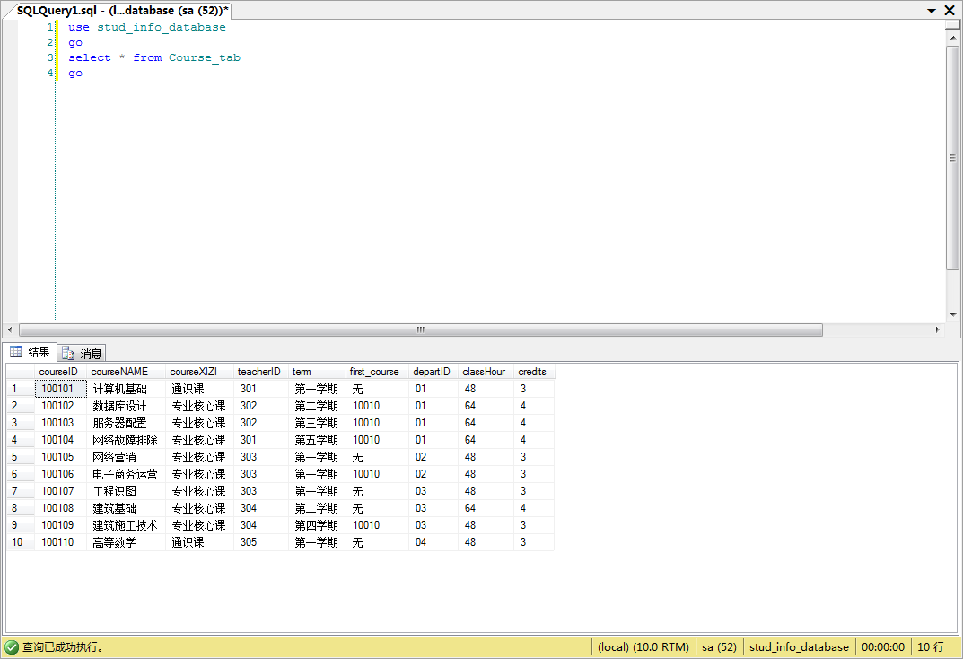

4．查全体学生的姓名、学号、电话及身份证号  
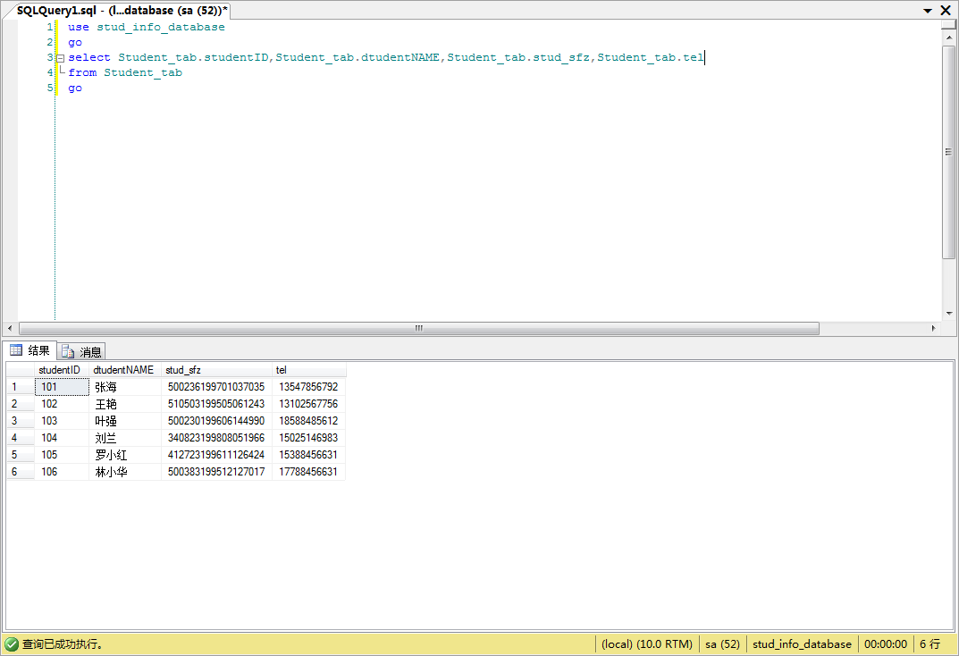

5．查询有教学任务的教师的教工号  
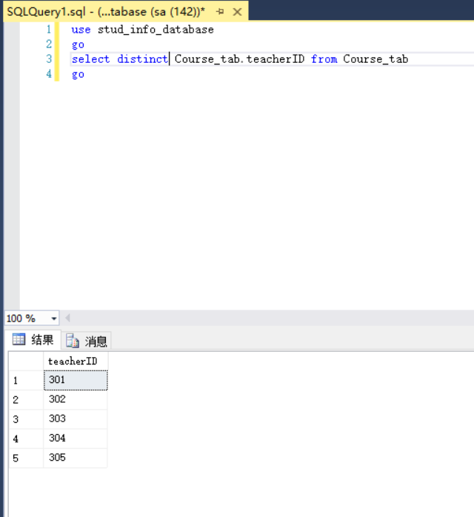

6．查询选修了课程的学生人数  
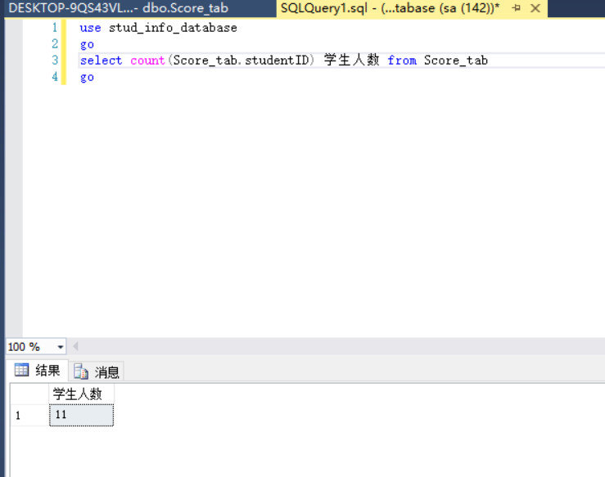

7．查询教师总人数  
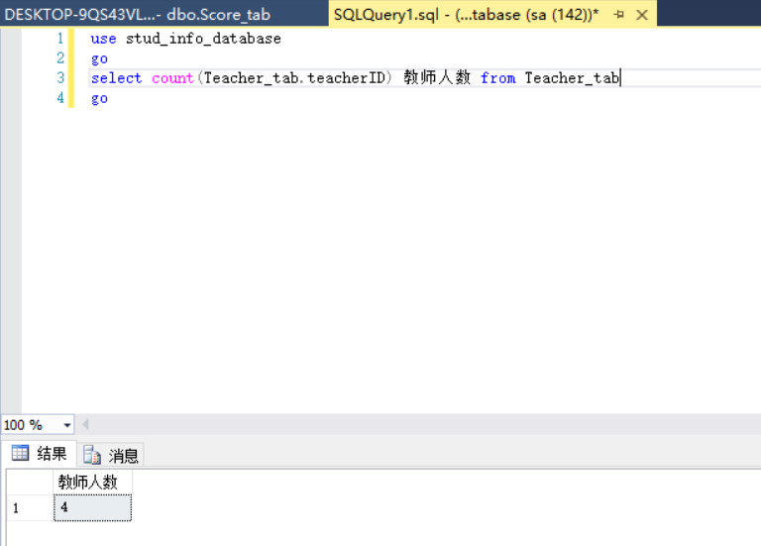

8．求各个课程号及相应的选课人数  
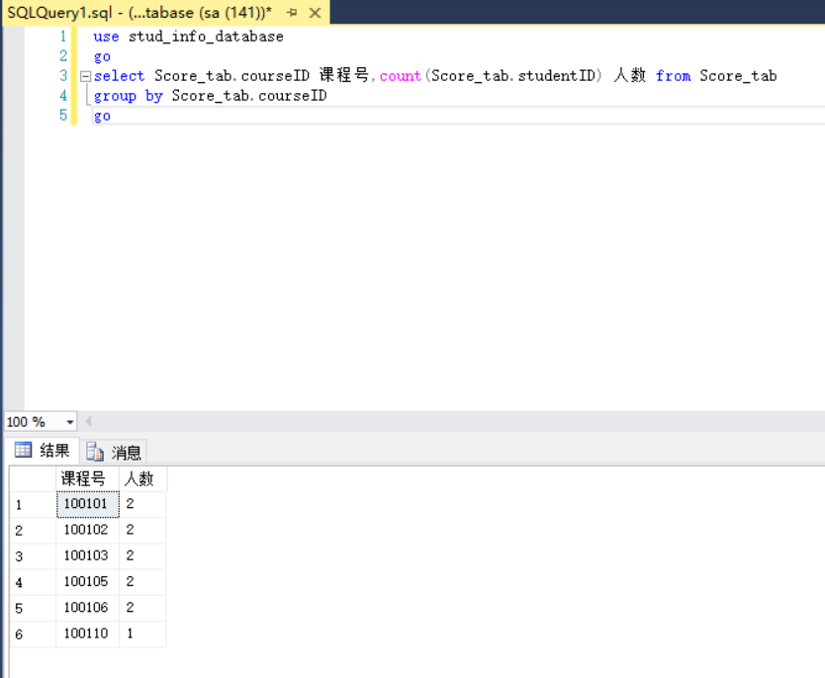

9.查询全体学生成绩情况，查询结果成绩降序排列，成绩相同情况按学号升序排列  
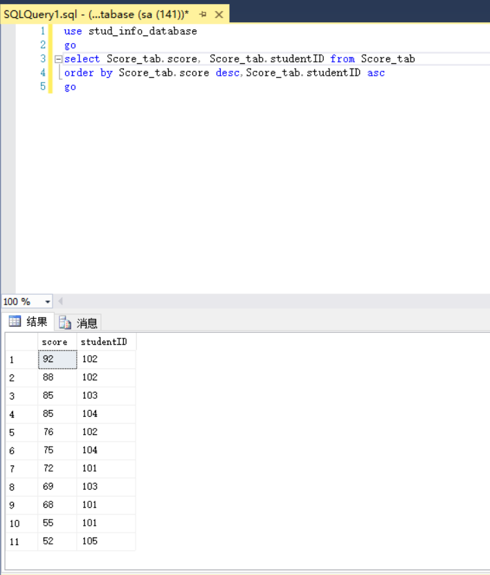

任务二：数据表的条件查询

1.查询成绩不及格的学生学号、课程号和成绩  
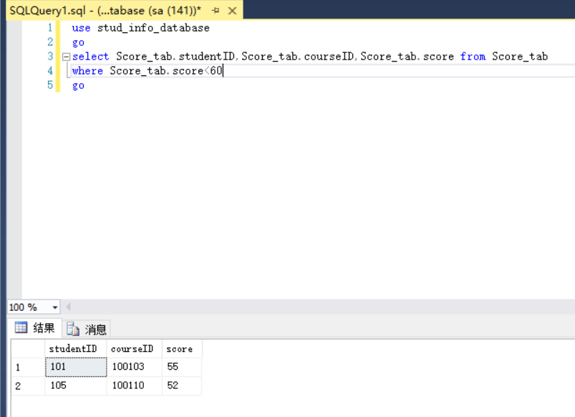

2.查询100103课程的平均分、最高分及最低分，查询结果按分数降序排列  
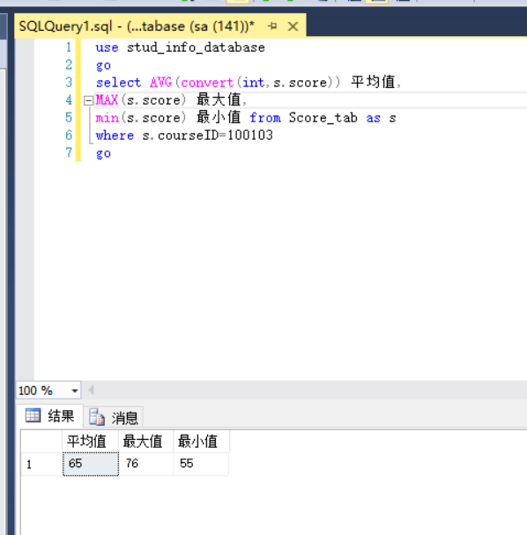

3.查询选修了两门以上课程的学生学号  
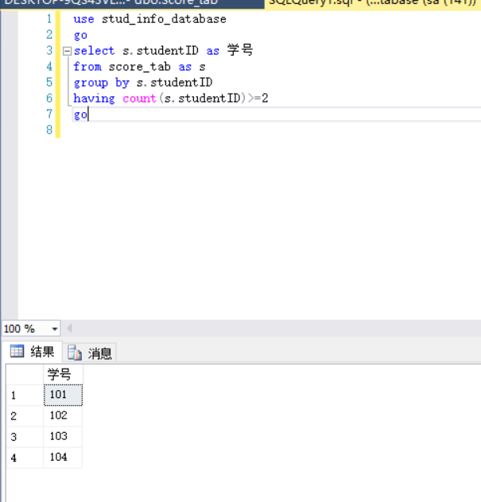

4.查询有2门以上的课程是85分以上的学生学号  
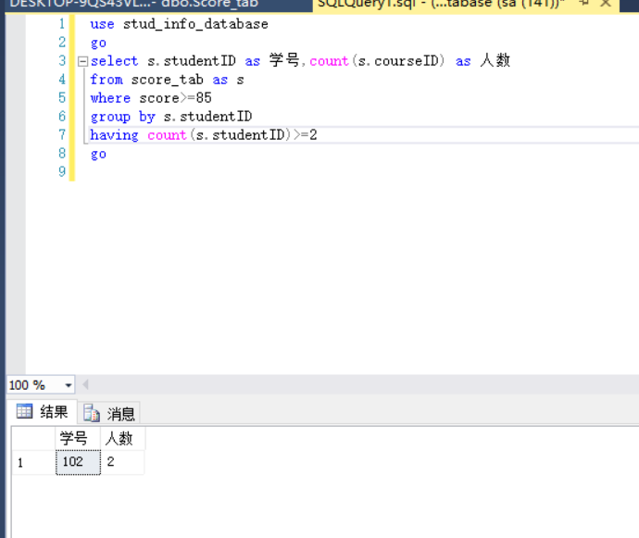

5.查询成绩在70~89分之间的学生学号及课程号及成绩  
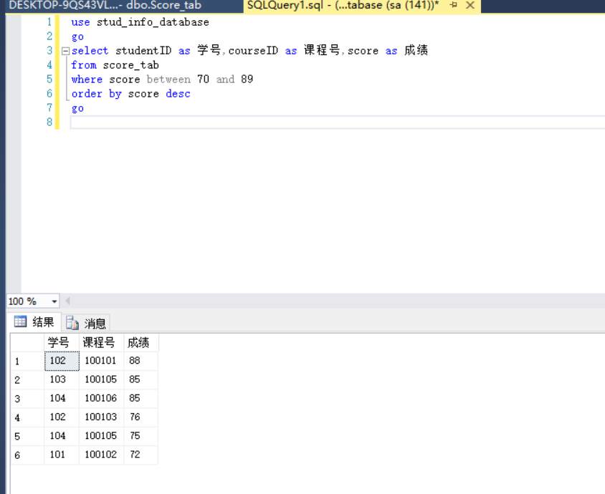

6.查询成绩不在70~79分之间的学生学号、课程号及成绩  
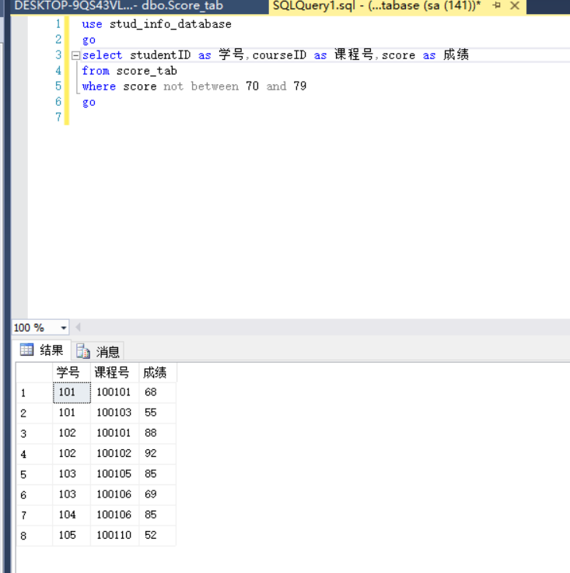

7.查询汉族和阿昌族的学生详细信息  
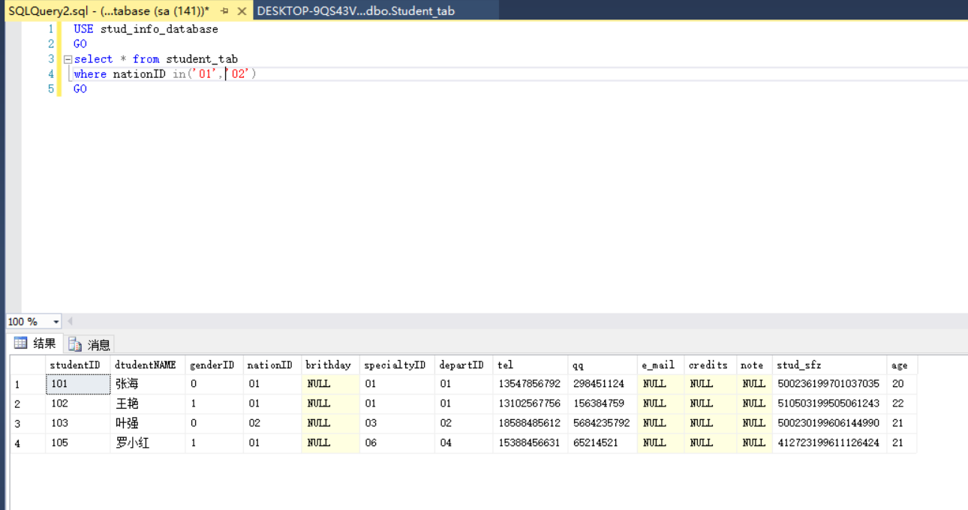

8. 查询姓王，并且名为一个字的教师详细信息  
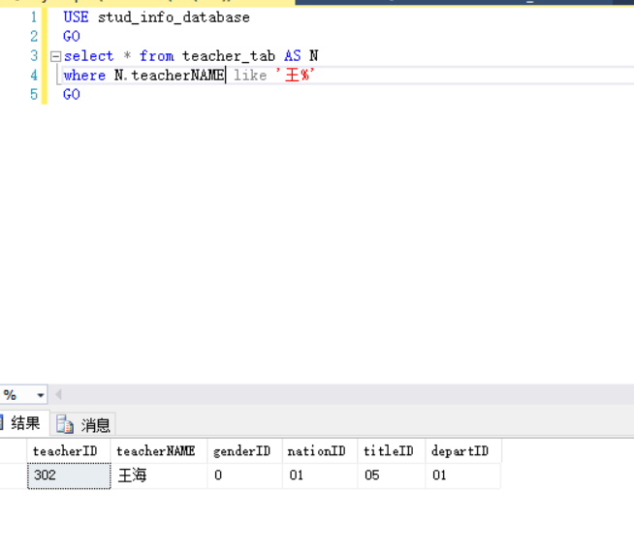

9.查询电话以15开头的学生详细信息  
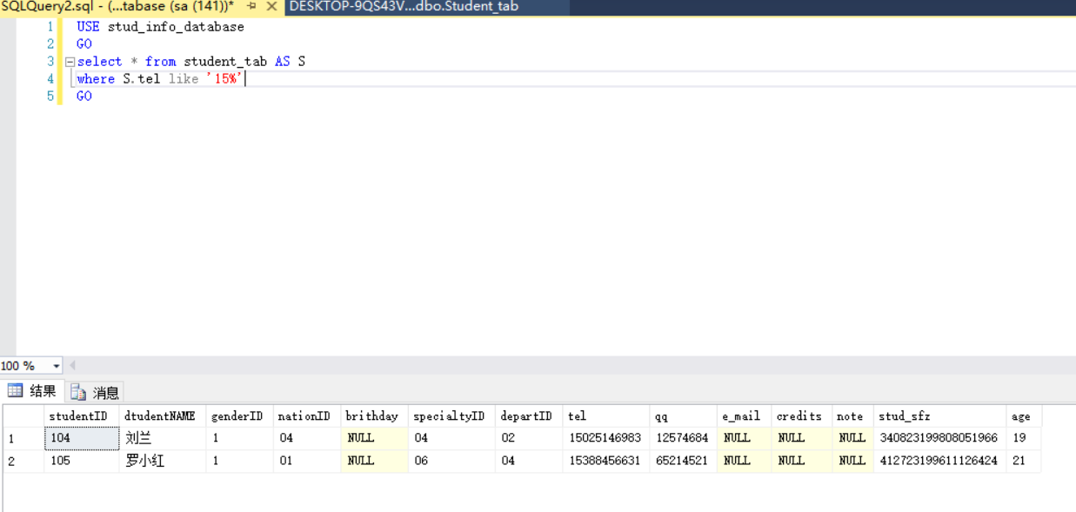

任务三：数据表的连接查询

1.使用内连接查询学生的学号，姓名，选修课程及成绩  
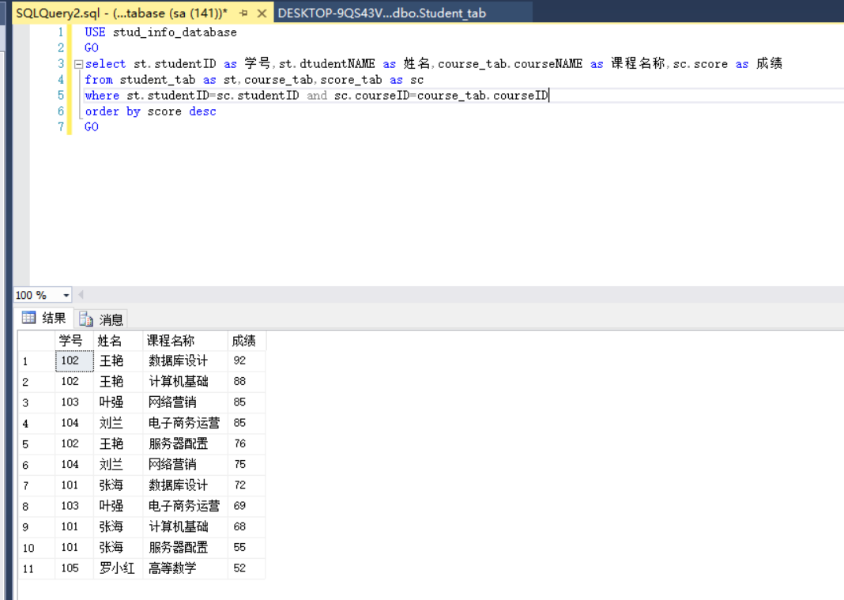

2.使用左外连接查询学生的学号，姓名，选修课程及成绩  
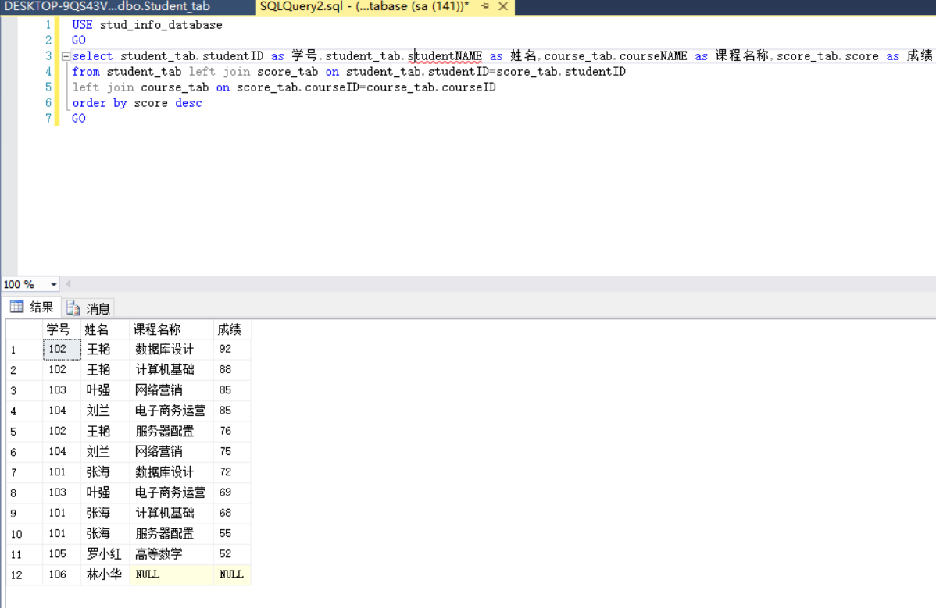

3.使用右外连接查询学生的学号，姓名，选修课程及成绩  
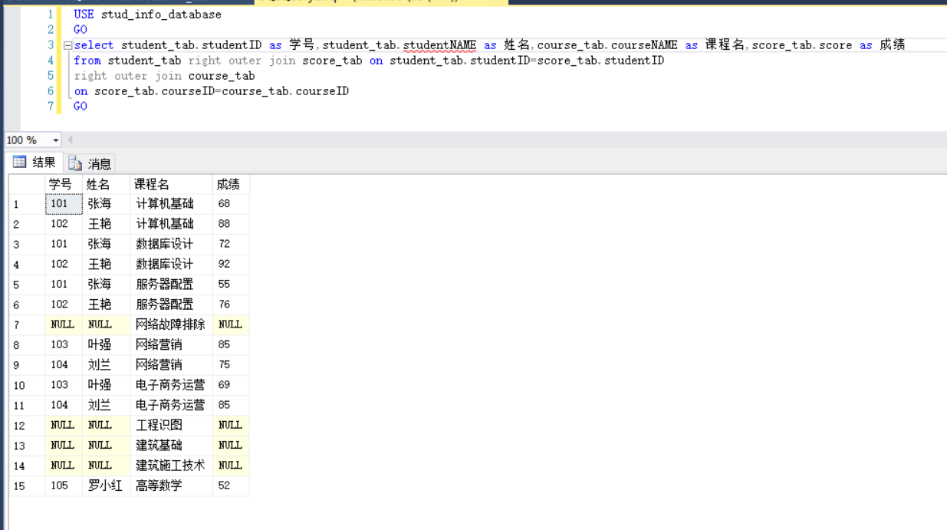

4.使用全外连接查询学生的学号，姓名，选修课程及成绩  
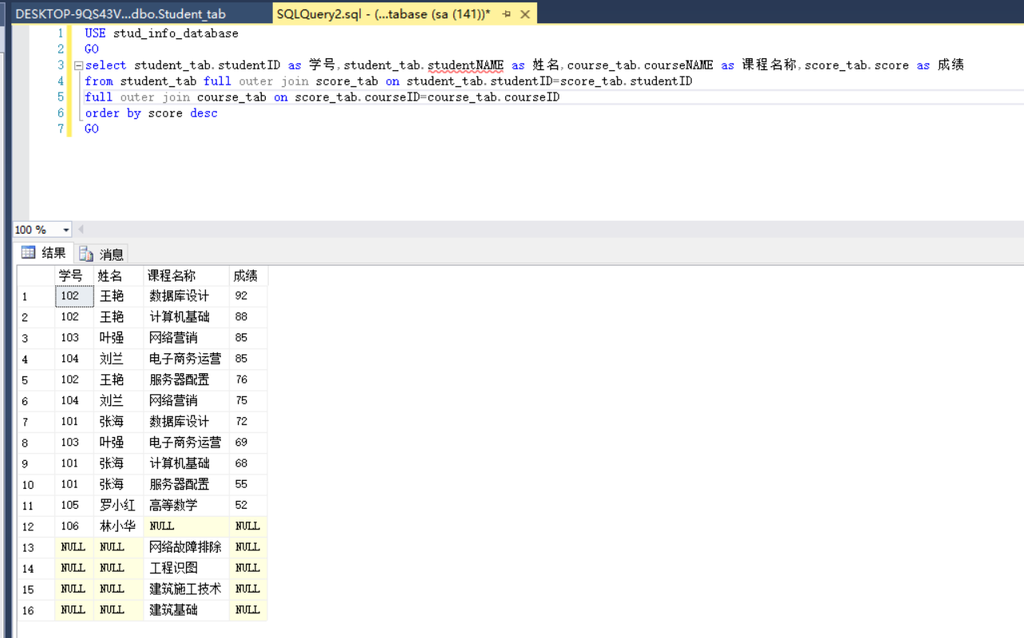

5.查询成绩大于80分的学生学号，姓名，课程名及该课程的成绩，查询结果先按学号由低到高排序，同一学生的成绩按由高到低排序  
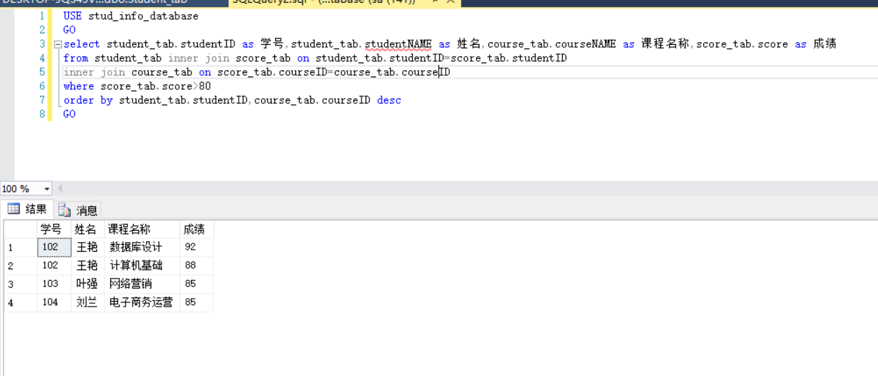

6.统计各门课程的选课情况（课程名，选课人数，该门课程的平均分），查询结果按成绩的由高到低排序  
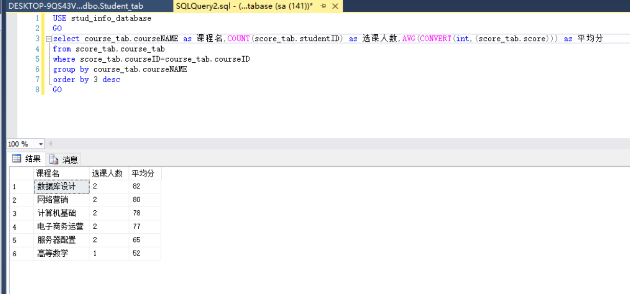

任务四：数据表的子查询

1. 查询与张海是同一民族的学生的学号和姓名

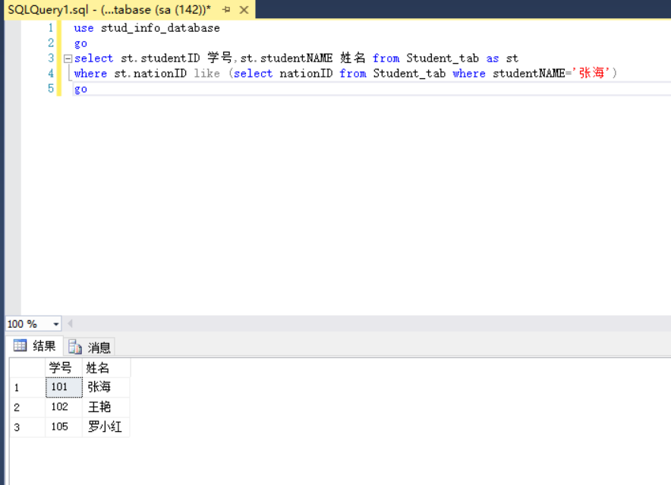

2.查询选修了网络营销的学生的学号和姓名  
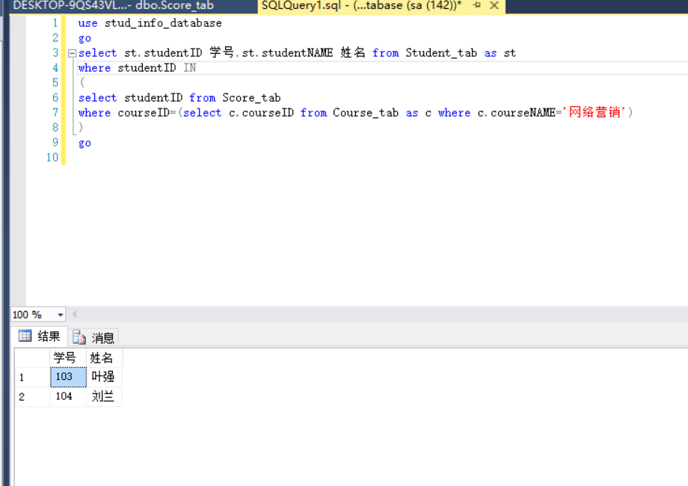

3.查询没有被学生选的课程号及课程名  
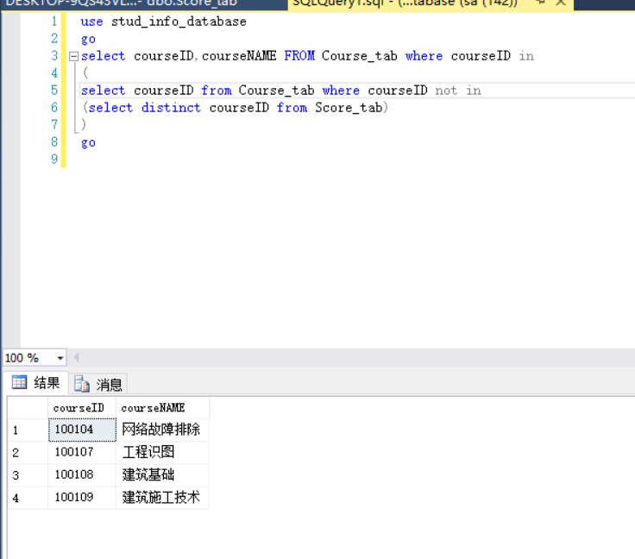

4.查询其他系中比数学系任意一个学生年龄小的学生的姓名和年龄  
